CLB Mĩ thuật Trường Tiểu học Giang Biên- Cho học sinh thỏa sức sáng tạo!

Không chỉ giúp giải tỏa căng thẳng sau những giờ lên lớp, câu lạc bộ Mĩ thuật trong trường còn là môi trường để học sinh thỏa sức thể hiện đam mê hội họa, đặc biệt các em được nâng cao khả năng cảm nhận nghệ thuật, tư duy thẩm mỹ và sáng tạo nghệ thuật. Thông qua đó, nhiều tài năng được phát hiện và ươm mầm.
Tháng 3 này, các con được khám phá với nhiều nội dung, mỗi học sinh đều có thể thoả sức thể hiện góc nhìn, cá tính và sự sáng tạo thông qua chính bức tranh, sản phẩm Mĩ thuật của mình. Các con học sinh rất hứng thú và đã làm được những sản phẩm thật đẹp mắt và ý nghĩa.

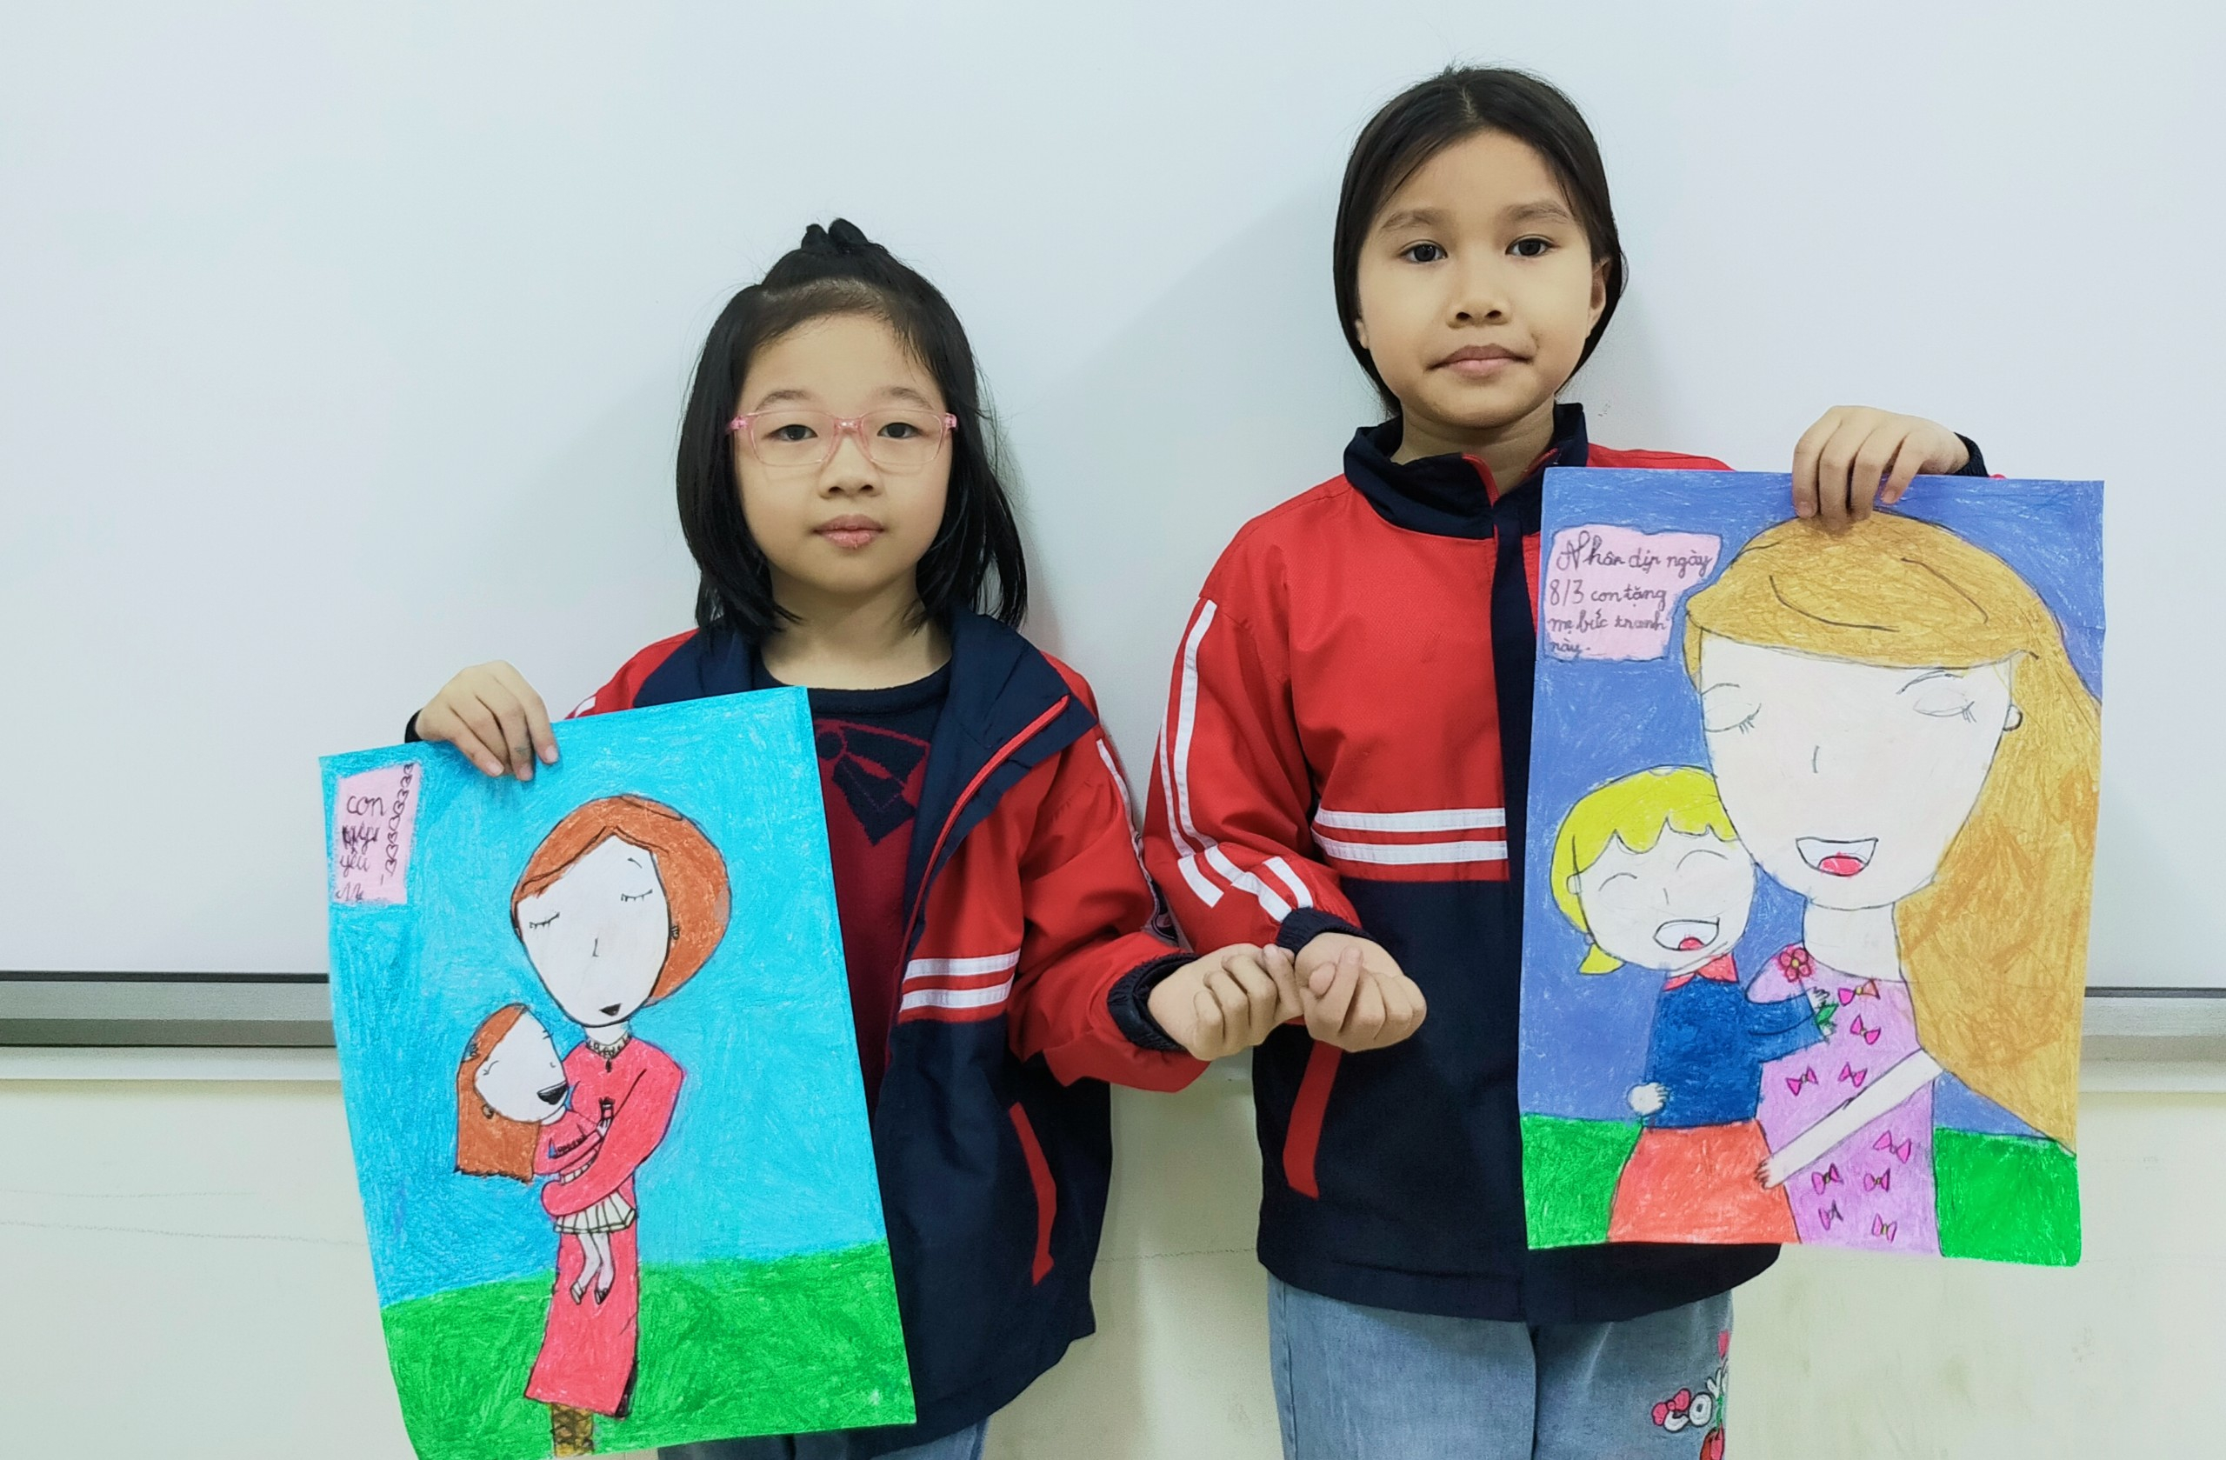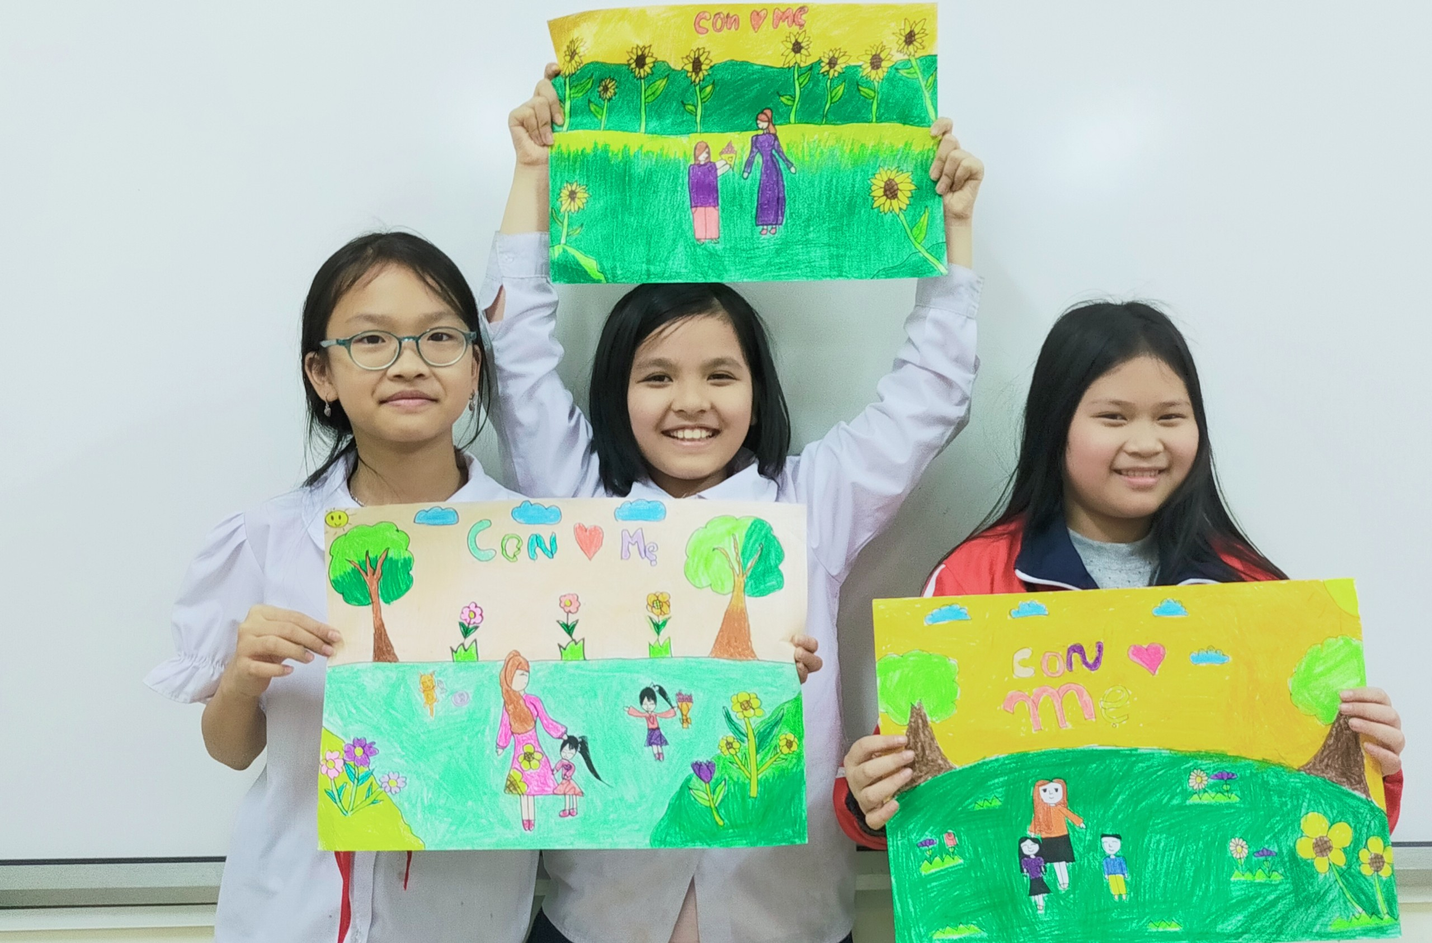

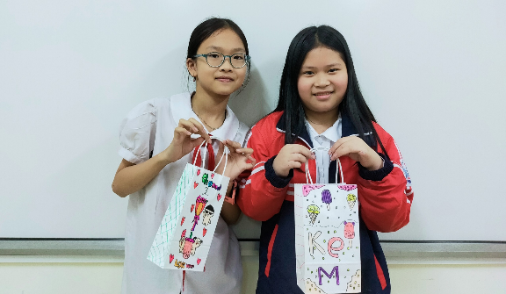
Một số sản phẩm với chủ đề "Vẽ tranh chào mừng ngày quốc tế phụ nữ 8/3" 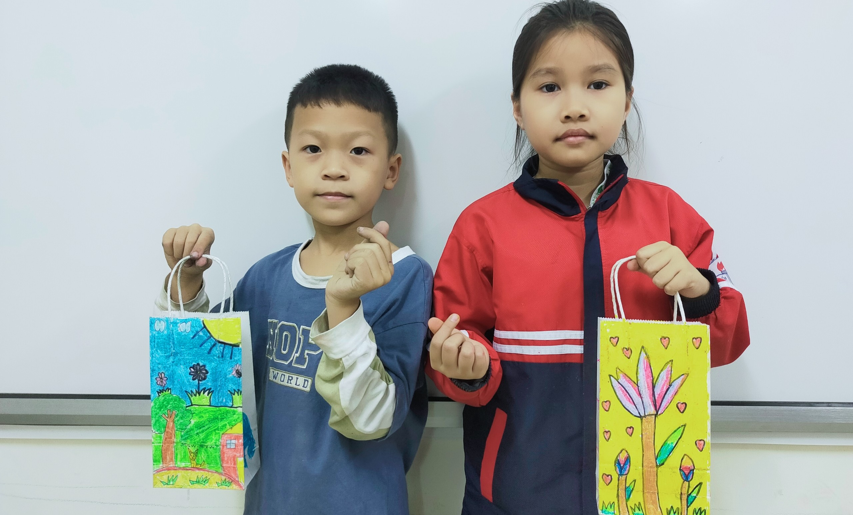

Một số sản phẩm trang trí trên túi giấy của học sinh

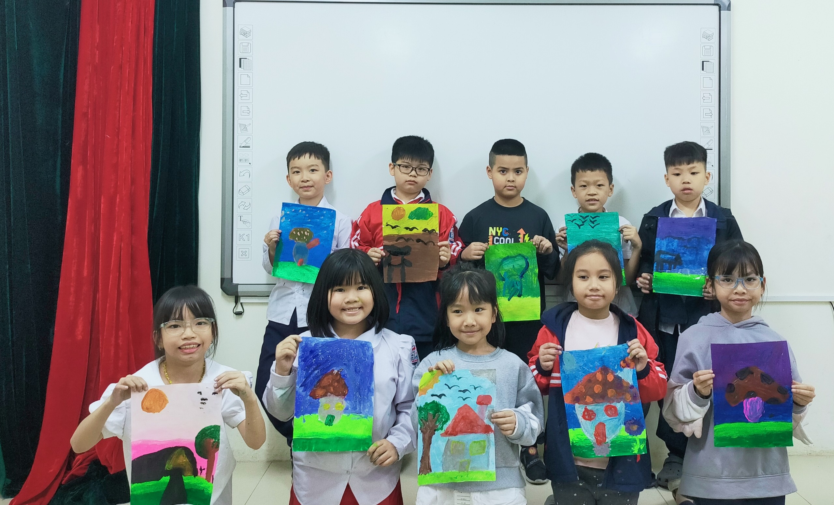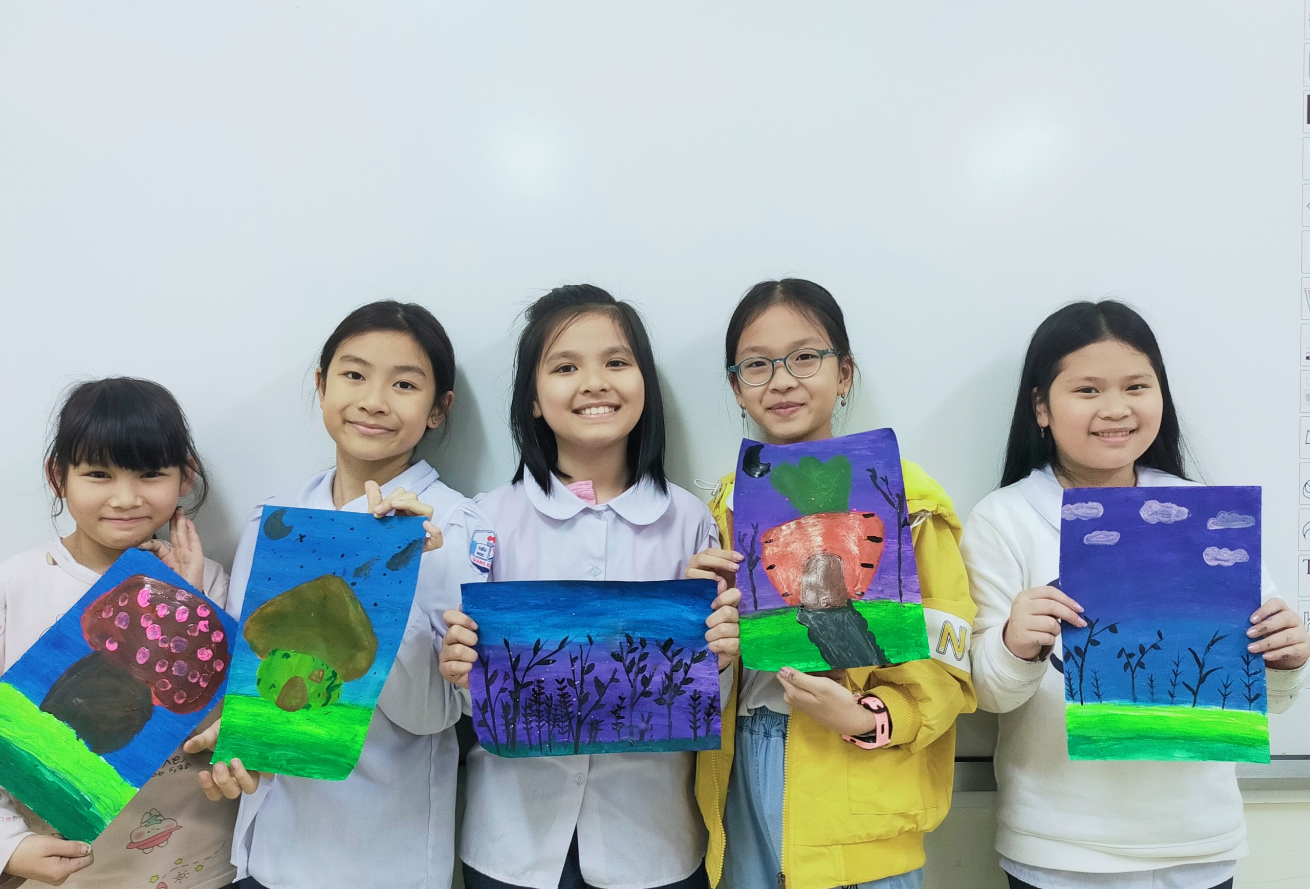

Một số sản phẩm sáng tạo với màu nước của học sinh

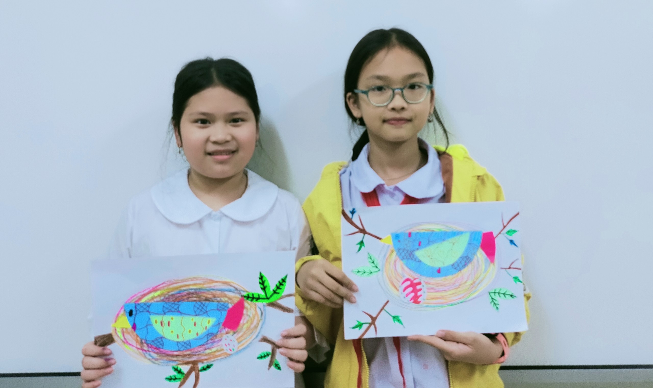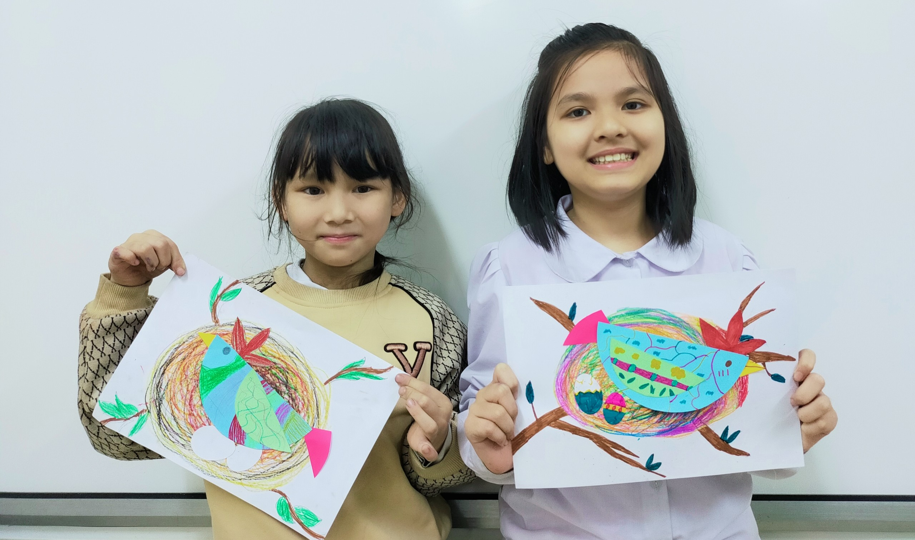

Một số sản phẩm cắt, dán của học sinh
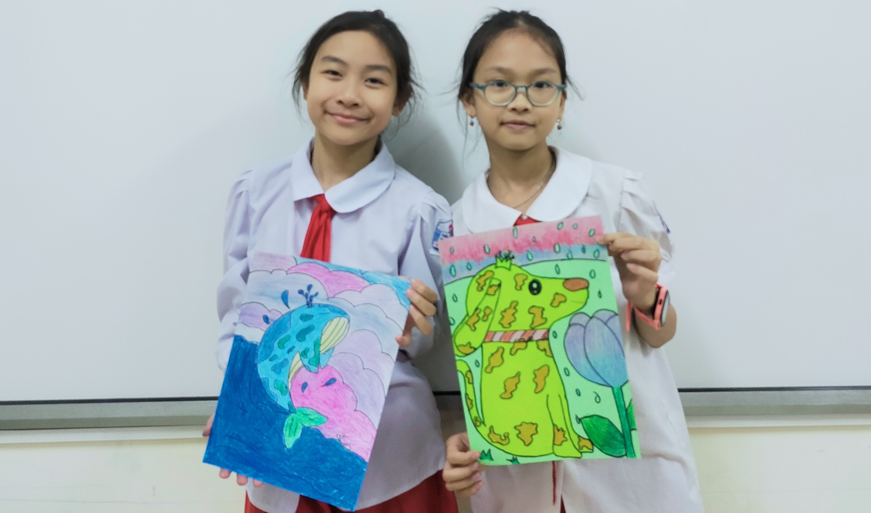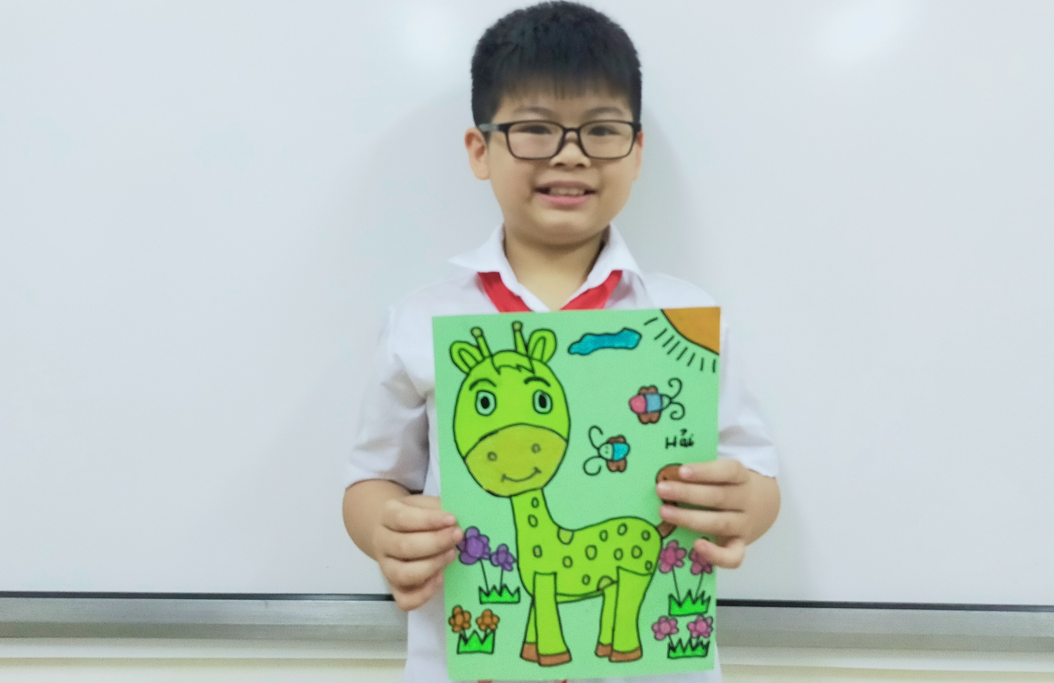

Một số sản phẩm tranh in và vẽ của học sinh
Khơi nguồn đam mê, sáng tạo trong học sinh, góp phần để các em yêu hơn, đam mê với bộ môn Mĩ thuật. Câu lạc bộ đã trở thành sân chơi bổ ích, lý thú của nhiều học sinh trong trường.
Tác giả: Nguyễn Thị Hương Nhung
Người đăng tin: Mĩ thuật

